總控後台 (Master Admin) 操作指南
本手冊旨在引導操作人員熟悉「總控後台」各項功能，並深入說明數據邏輯、欄位定義與交互操作流程。

1. 戰情中心 (War Room)
戰情中心提供全域性的數據監控，讓管理員能即時掌握平台整體的營運狀況與系統健康度。

全域儀表板 (Global Dashboard)
此頁面匯總了平台最關鍵的指標與趨勢圖表。
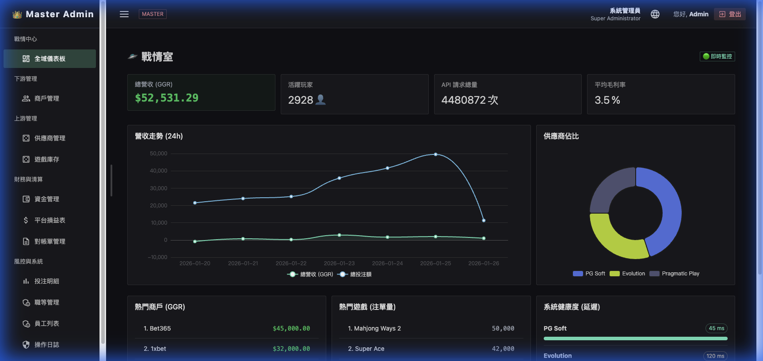
全域儀表板

A. 核心統計指標 (Summary Cards)
- 總營收 (GGR):
  - 定義: 玩家總投注額 (Total Bet) 減去玩家總派彩額 (Total Win)。
  - 計算式: Sum(Bet Amount) - Sum(Payout Amount)。
  - 說明: 此數值代表平台在該時段內的總毛利。
- 活躍玩家:
  - 定義: 在選定時間範圍內有至少一次有效投注的唯一玩家數量。
- API 請求總量:
  - 定義: 平台與供應商端及商戶端交互的總次數，用於評估系統負載。
- 平均毛利率:
  - 計算式: (GGR / Total Bet) * 100%。
  - 說明: 代表平台每 100 元投注中能產生的收益比例。

B. 數據趨勢圖表
- 營收走勢 (24h):
  - 顯示過去 24 小時內「總營收 (GGR)」與「總投注額 (Bet)」的變化趨勢。
  - 綠線代表 GGR，藍線代表投注額。透過此圖可觀察特定時段是否出現營收異常波动。
- 供應商佔比:
  - 圓餅圖顯示各遊戲供應商（如 PG Soft, Evolution 等）對平台總營收的貢獻比例。
  - 協助識別平台的主力內容來源。

C. 即時排名與健康度
- 熱門商戶 (GGR): 顯示產生最高營收的前五名商戶。
- 熱門遊戲 (注單量): 顯示目前最受玩家歡迎的前五款遊戲及其對應的總注單數。
- 系統健康度 (延遲): 監控與各供應商伺服器的 API 回應延遲 (Latency)。
  - 綠色 (0-200ms): 狀態極佳。
  - 黃色 (200-500ms): 輕微延遲。
  - 紅色 (>500ms): 系統擁塞或供應商端異常。

2. 下游管理 (Downstream)
下游管理主要用於維護商戶（運營商）的帳號、合約設定與資金餘額。

商戶管理 (Merchant List)
管理所有接入平台的商戶帳號。
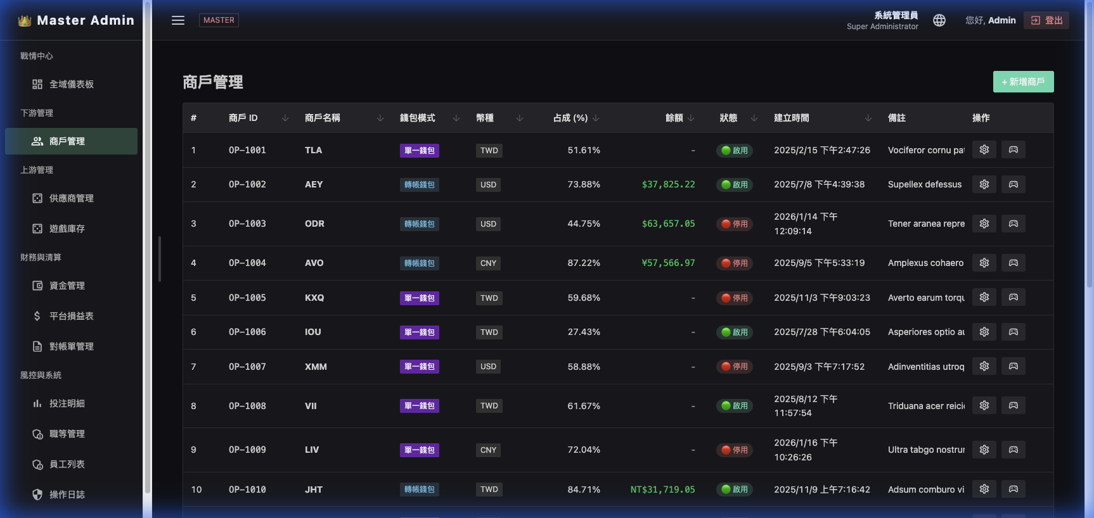
商戶管理

A. 篩選列與操作
- 搜尋框: 可透過「商戶 ID」或「商戶名稱」快速定位特定商戶。
- 新增商戶按鈕: 用於建立新的商戶帳號分組。

B. 表格欄位說明
欄位名稱 | 說明
商戶 ID | 系統自動生成的唯一識別碼 (例：OP-1001)。
商戶名稱 | 商戶的顯示名稱。
錢包模式 | 顯示該商戶採用的錢包類型：單一錢包 (Seamless) 或 轉帳錢包 (Transfer)。
幣別 | 該商戶結算時採用的主幣別 (如 TWD, USD, CNY)。
佔成 (%) | 平台與該商戶約定的收益分成比例。商戶需上繳的比例越低，其留存比例越高。
餘額 | 該商戶在平台中的剩餘點數/信用額度。
狀態 | 顯示商戶帳號是否處於「啟用」或「停用」狀態。
建立時間 | 商戶帳號最初建立的日期與時間。

C. 修改與導覽
- 編輯按鈕 (齒輪圖示): 點擊後開啟 Modal 彈窗，可修改商戶的聯絡人資訊、分成比例、商戶金鑰 (API Key) 等敏感設定。
- 查看詳情 (小人圖示): 快速導覽至該商戶的子帳號列表或特定營收報表。

3. 上游管理 (Upstream)
上游管理用於維護外部遊戲供應商的同步狀態、API 連接參數以及所有遊戲產品的上下架。

供應商管理 (Provider List)
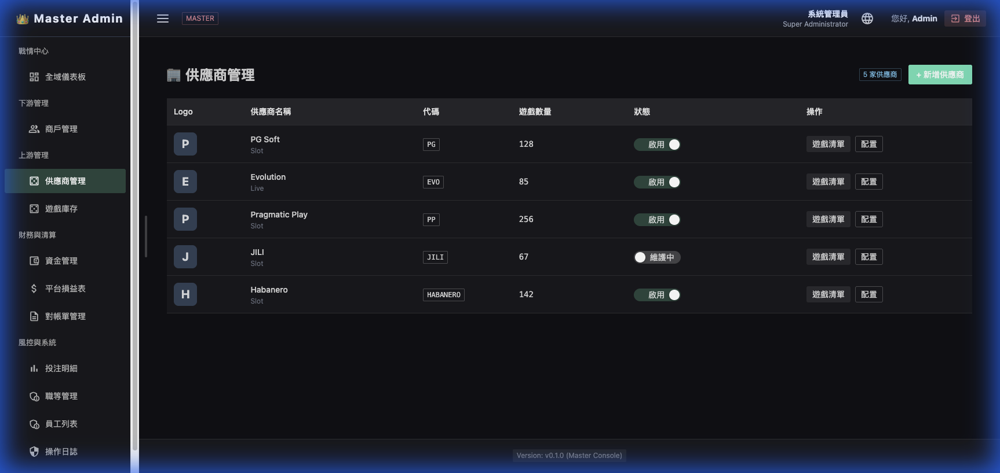
供應商管理

A. 功能概述
- 列表顯示: 列出所有已對接的供應商及其當前狀態。
- 配置按鈕 (齒輪): 設定供應商的 API Endpoint、Merchant ID 及安全性祕鑰。

B. 欄位定義
- 供應商 ID: 內部系統識別碼。
- 供應商名稱: 品牌顯示名稱（如 Pragmatic Play）。
- 同步狀態:
  - 同步中: 正在抓取最新的遊戲列表。
  - 已同步: 數據與供應商端同步。
- 狀態: 可手動關閉特定供應商的所有遊戲維護頁面。

遊戲庫存 (Game Inventory)
集中管理全平台數千款遊戲的顯示、分類與開關。
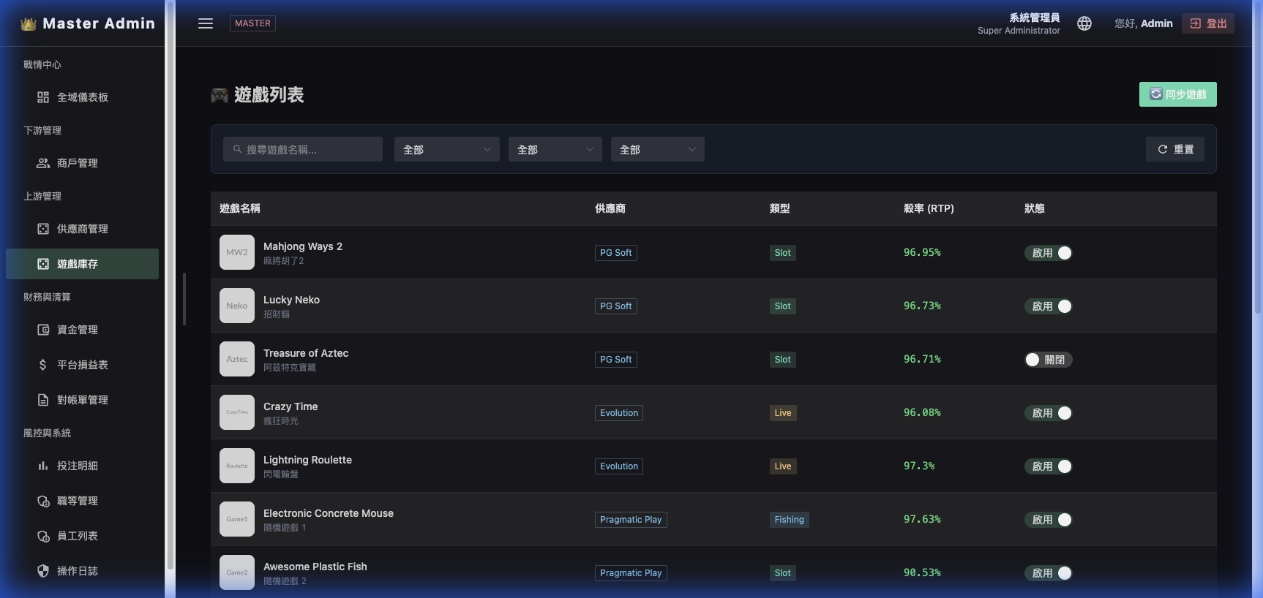
遊戲庫存

A. 多維篩選
- 供應商下拉選單: 快速過濾特定品牌的遊戲。
- 遊戲類型: 篩選老虎機、真人視訊、體育博彩等。
- 狀態篩選: 僅查看「已下架」或「維護中」的項目。

B. 重要欄位說明
- RTP (1h): 該遊戲過去 1 小時內的即時返獎率。用於監控遊戲是否偏離理論數值。
- 平台狀態: 總控端對該遊戲的權限控管。若總控關閉，下游所有商戶皆無法啟動該遊戲。

4. 財務與清算 (Finance & Settlement)
財務模組是平台運行的核心，負責管理商戶額度、處理結算單據以及分析整體獲利情。

資金管理 (Fund Management)
處理商戶的充值、扣款與額度調整。
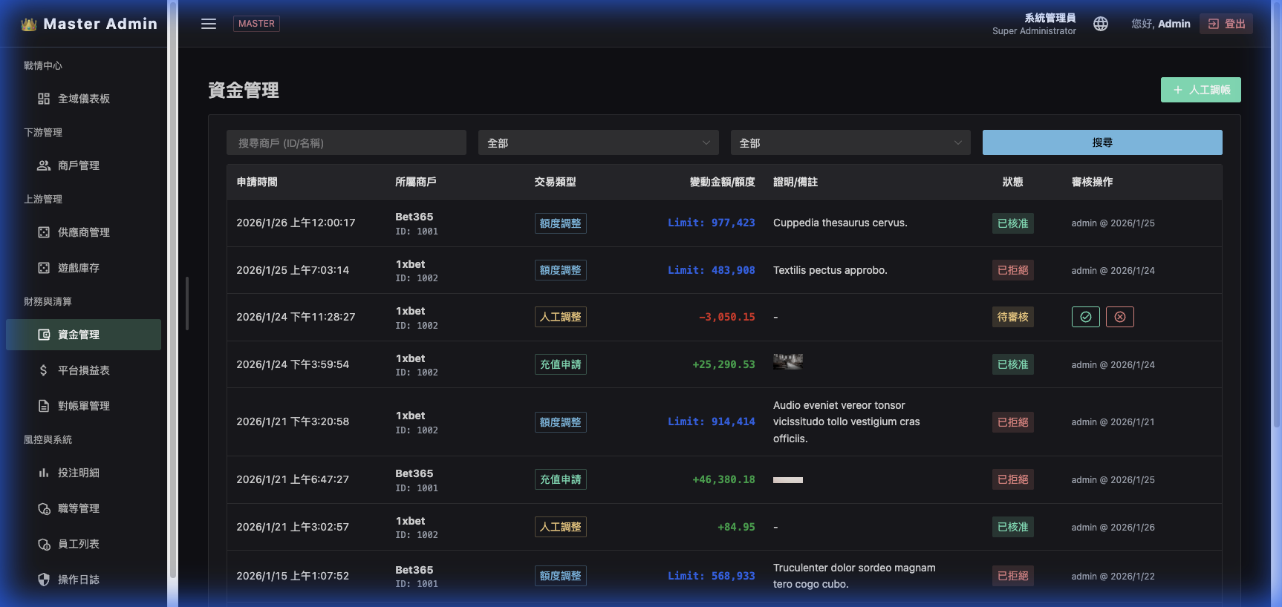
資金管理

A. 資金調整流程
- 點擊商戶行末尾的「調整」按鈕。
- 在彈窗中選擇「充值」或「扣款」。
- 輸入金額與備註（必填，用於日後審計）。
- 點擊確認，系統將即時更新商戶餘額並生成審計日誌。

平台損益表 (Platform P&L)
提供高密度的財務數據分析，支援從不同維度檢視營收。
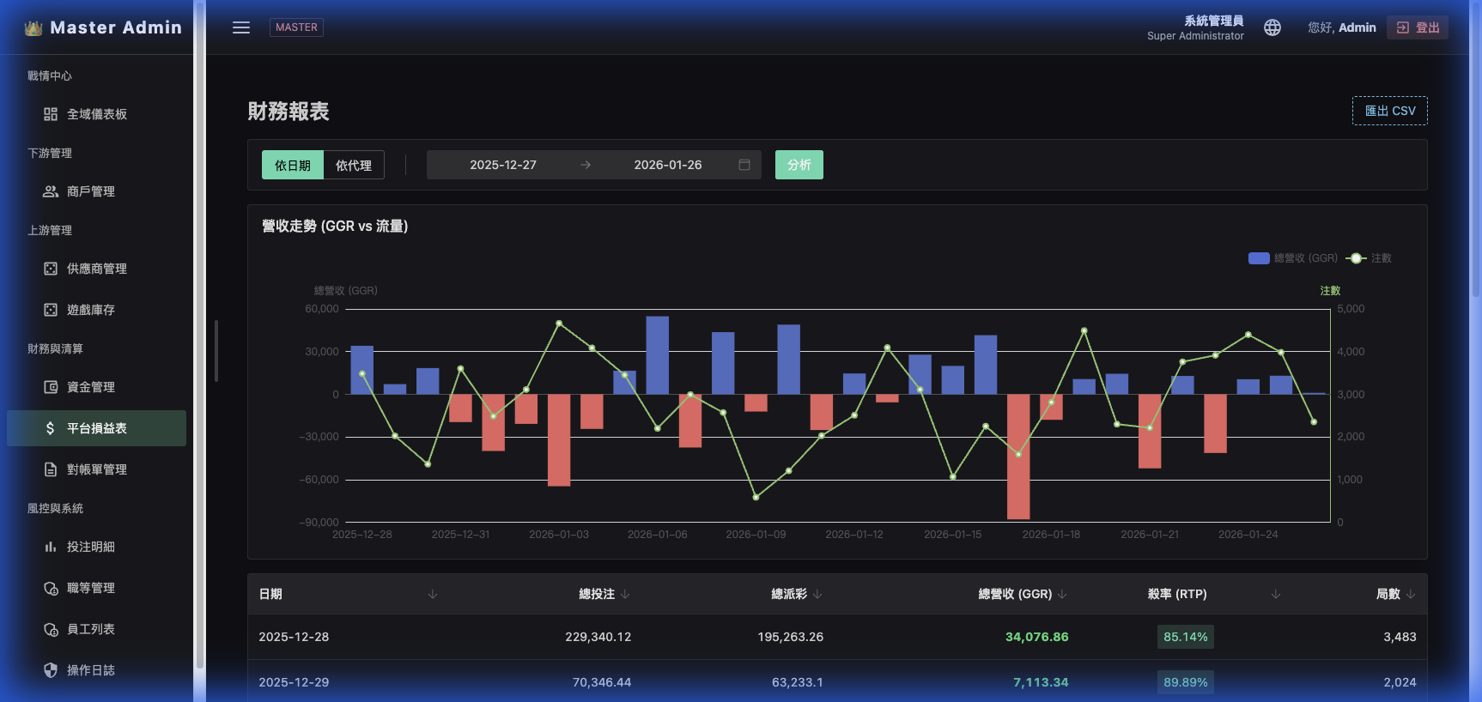
平台損益表

A. 數據維度與篩選
- 維度切換: 支援以「日期」或「商戶」作為主要分組依據。
- 日期範圍: 選取特定區間進行數據回溯。

B. 表格核心數值邏輯
- 總投注 (Total Bet): 該時段內所有玩家下注的金額總和。
- 總派彩 (Total Win): 該時段內玩家贏得並返還至錢包的金額總和。
- 總營收 (GGR): 總投注 - 總派彩。代表遊戲流水產生的盈餘。
- 返獎率 (RTP%): (總派彩 / 總投注) * 100%。
  - 警示機制: 若單日 RTP% 超過 100%，代表玩家赢錢多於投注（爆分），欄位將標示為紅色提示注意。
- 局數 (Count): 該時段內的總注單數量。

到帳單管理 (Invoice Management)
管理每個月度或週期的結算單據，追蹤商戶的繳費進度。
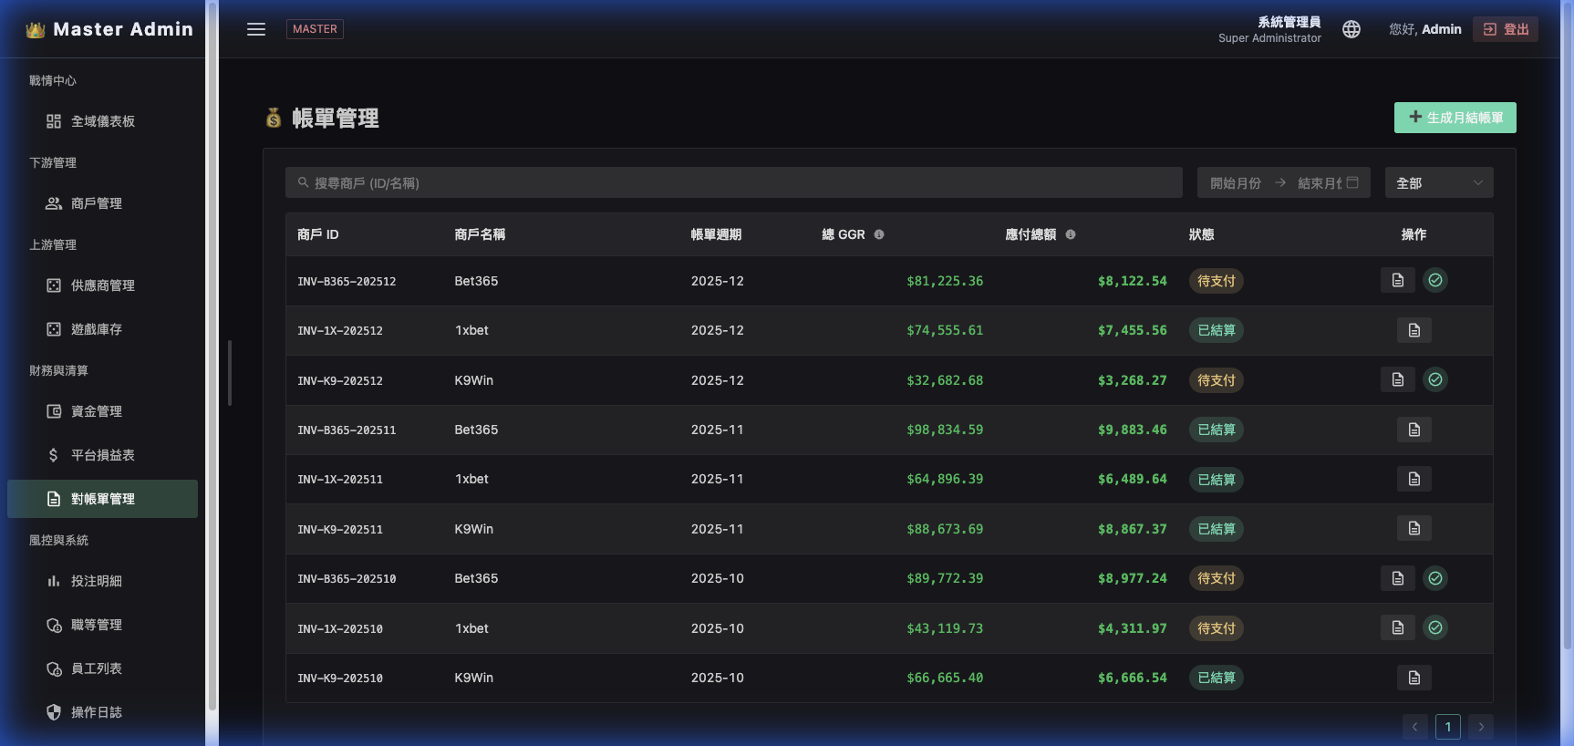
到帳單管理

A. 狀態定義
- 草稿: 結算日生成的初始帳單，可手動調整。
- 未支付: 已派發給商戶，等待入帳。
- 已結清: 資金已到帳，該週期結清。
- 已過期: 超過約定繳款期限。

5. 風控與系統 (Risk & System)
維護系統安全性與運行規則，並提供底層的數據查詢與審計功能。

投注明細 (Bet Query)
全平台最細顆粒度的注單查詢工具，用於處理玩家糾紛或風控調查。
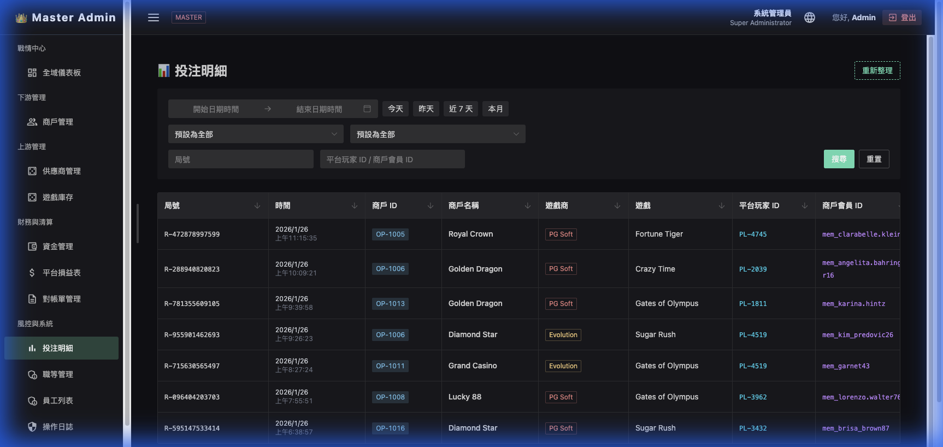
投注明細

A. 查詢維度
- 局號 (Transaction ID): 最精確的單一注單索引。
- 平台玩家 ID / 商戶會員 ID: 追蹤特定玩家的投注行為。
- 時間維度: 支援跨度查詢，定位特定爭議時段。

B. 交互功能
- 重新整理按鈕: 獲取最新入庫的注單。
- 供應商 ID 標籤: 點擊可查看該筆注單在供應商端的原始回應 XML/JSON。

職等管理 (Job Levels)
基於角色存取控制 (RBAC) 的權限管理系統。
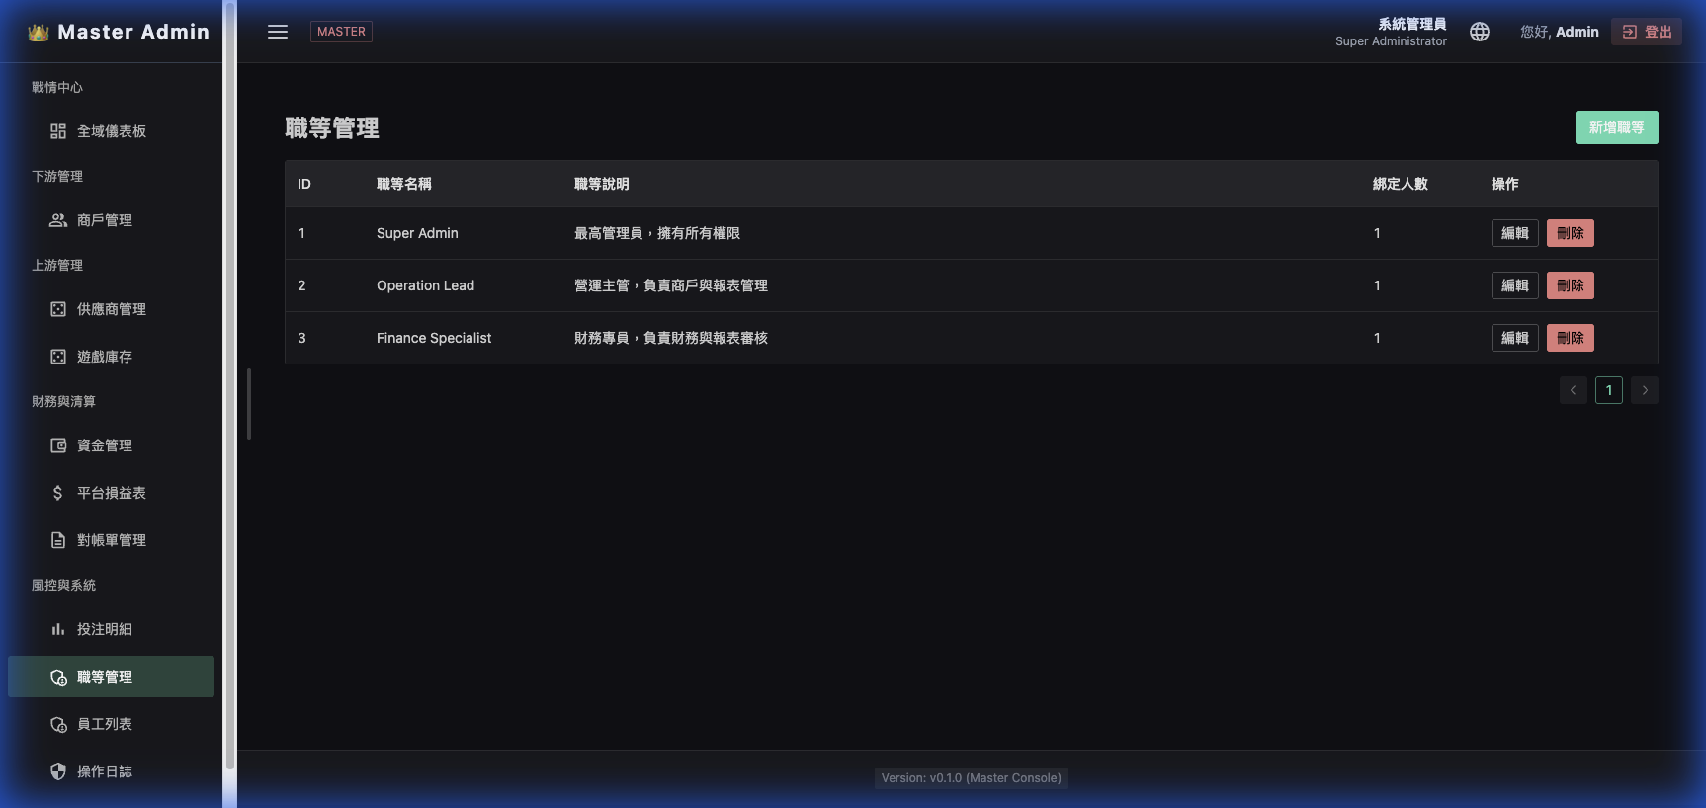
職等管理

A. 權限樹操作
- 樹狀結構: 點擊節點前的箭頭可展開子選單權限。
- 勾選邏輯:
  - 勾選父節點會自動選中所有子節點。
  - 支援細部按鈕級（如「匯出」、「刪除」）的權限控管。

員工列表 (Staff List)
管理後台登錄帳號的安全性與角色掛載。
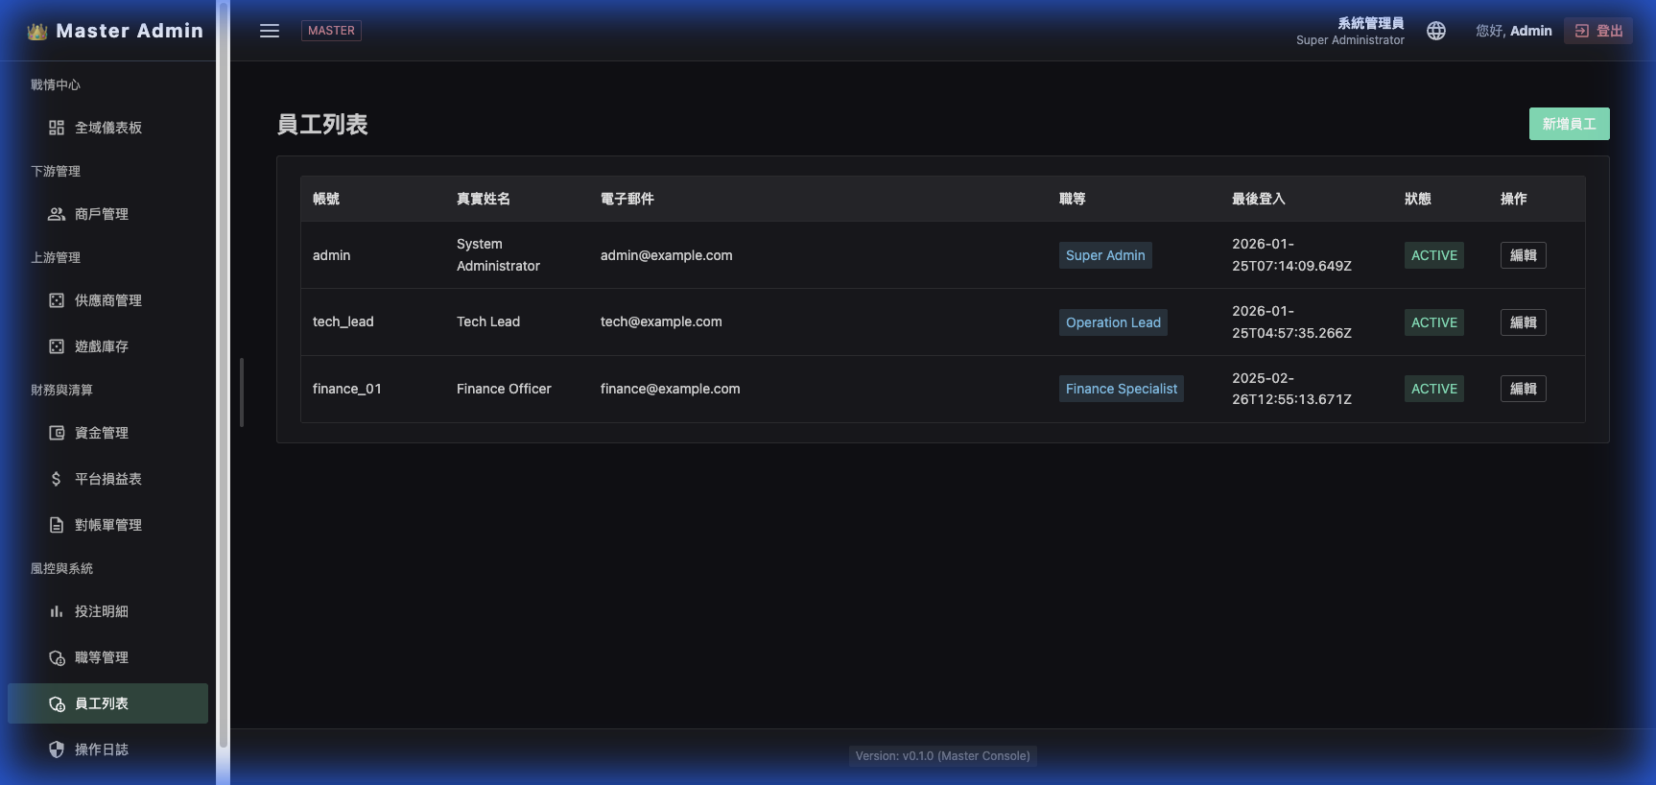
員工列表

A. 資安管理
- 綁定 IP: 可限制特定員工僅能從授權的辦公室 IP 登錄。
- 狀態切換: 可即時封禁離職員工帳號。

操作日誌 (Audit Log)
完整記錄管理員在後台的所有操作，確保「凡走過必留下痕跡」。
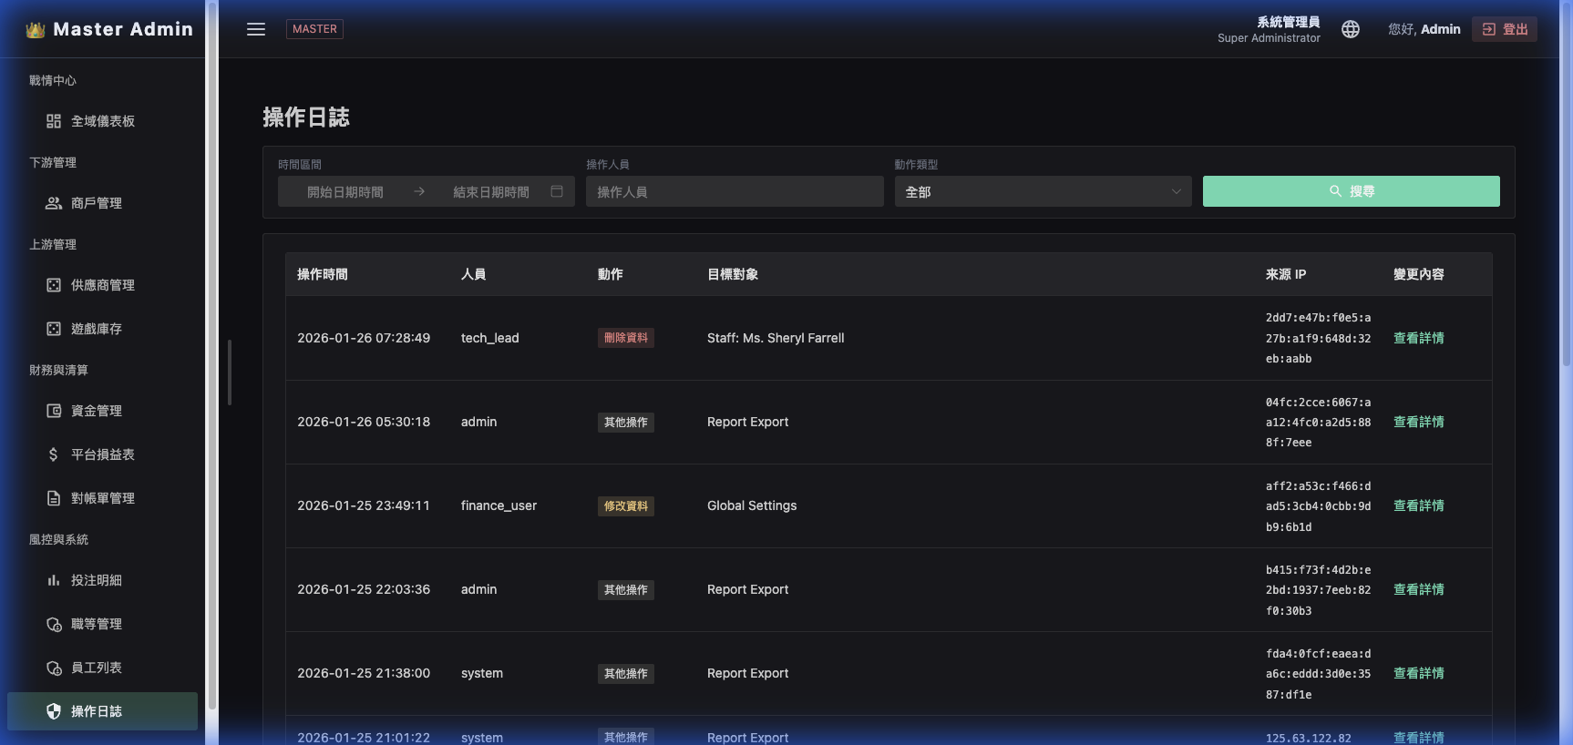
操作日誌
- 核心內容: 包含「操作人」、「操作類型（如：修改分成比例）」、「舊值」、「新值」及「操作時間」。

系統設定 (System Settings)
定義平台的全局維護開關與安全性原則。
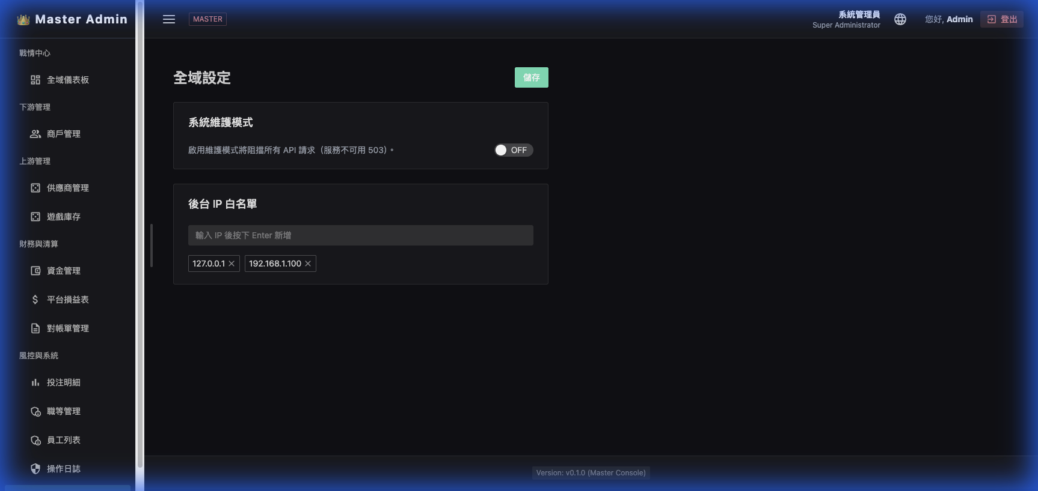
系統設定
- 全平台維護: 一鍵切換平台進入維護模式。
- API 通訊密鑰: 生成與更新與商戶通訊時使用的加密因子。

